**Министерство науки и высшего образования Российской**

**Федерации**

**Федеральное государственное бюджетное образовательное**

**Учреждение**

**высшего образования**

**«Московский государственный технический университет**

**имени Н.Э. Баумана**

**(национальный исследовательский университет)»**

**(МГТУ им. Н.Э. Баумана)**

ФАКУЛЬТЕТ «Информатика и системы управления»

КАФЕДРА «Программное обеспечение ЭВМ и информационные технологии»

**Лабораторная работа № 5**

**Тема** Построение и программная реализация алгоритмов численного интегрирования.

**Студент** Пронин А.С.

**Группа** ИУ7-42Б

**Оценка (баллы) _______________**

**Преподаватель** Градов В.М.

Москва.

2021 г

**Цель работы:** Получение навыков построения алгоритма вычисления двукратного

интеграла с использованием квадратурных формул Гаусса и Симпсона.

# ****1. Техническое задание****

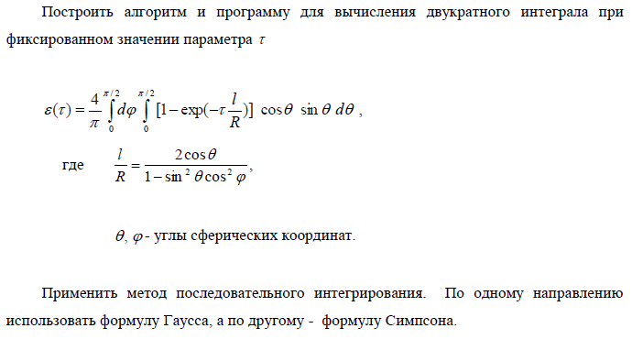

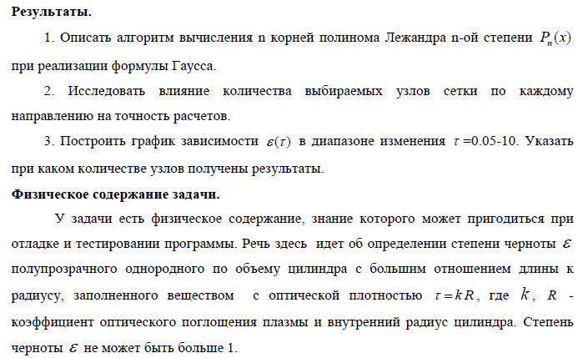

# 2. Алгоритм

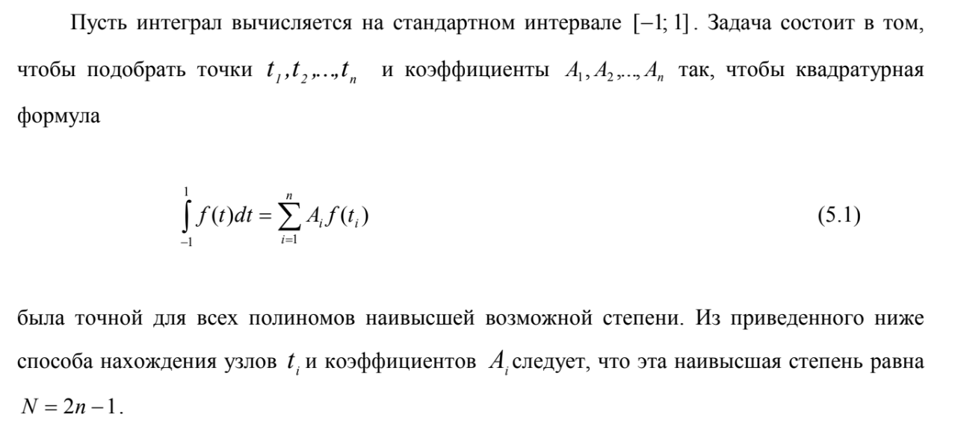

Полагая, согласно (5.1):

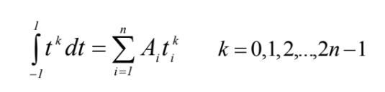

Данная система даёт *2n* соотношений для определения *2n* неизвестных $A_{i}$ и $k_{i}$.

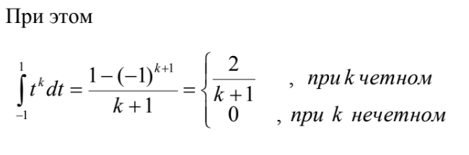

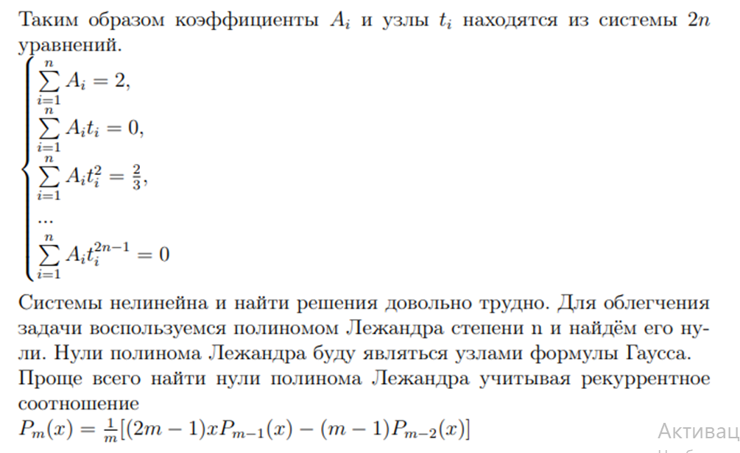

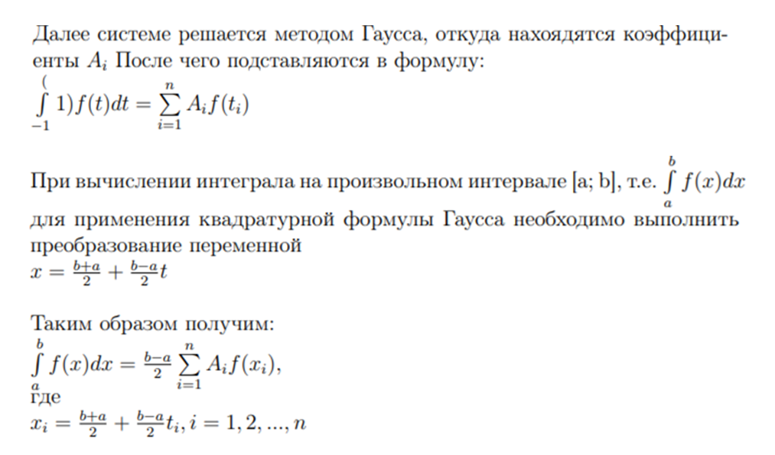  
  
Для нахождения корней полинома Лежандра находится такой отрезок, что на его концах функция принимала значения разных знаков. После этого происходит бинарный поиск точки, значение в которой, с учётом погрешности равно 0. Шаг основан на рекуррентном соотношении:

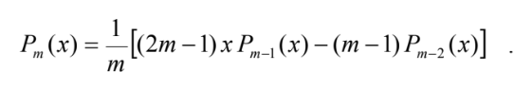

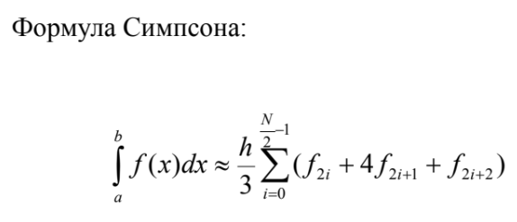

# ****3. Исходные данные****

Пользователь вводит кол-ва узлов N, M, значение параметра t, и выбирает методы для интегрирования.

# 4. Код программы

from math import cos, sin, exp, pi  
from scipy.special import roots_legendre  
from typing import Callable as Call  
import matplotlib.pyplot as plt  
  
class Integral(object):  
 def __init__(self, lm: list[list[float]], n: list[int], fn: list[int]):  
 self.lm = lm  
 self.n = n  
 self.f1 = Integral.simpson if (fn[0]) else Integral.gauss  
 self.f2 = Integral.simpson if (fn[1]) else Integral.gauss  
  
 def __call__(self, p: float) -> float:  
 f = Integral.__integrated(p)  
  
 inner = lambda x: self.f2(  
 lambda val1: f(x, val1),  
 self.lm[1][0],  
 self.lm[1][1],  
 self.n[1])  
 integ = lambda: self.f1(  
 inner,  
 self.lm[0][0],  
 self.lm[0][1],  
 self.n[0])  
  
 return integ()  
  
 @staticmethod  
 def __integrated(p: float) -> Call[[float, float], float]:  
 t = lambda x, y: 2 * cos(x) / (1 - sin(x) ** 2 * cos(y) ** 2)  
 return lambda x, y: 4 / pi * (1 - exp(-p * t(x, y))) * cos(x) * sin(x)  
  
 @staticmethod  
 def simpson(f: Call[[float], float], a: float, b: float,  
 n: int) -> float:  
 if n < 3 or n % 2 == 0:  
 raise Exception("Wrong n value")  
  
 h = (b - a) / (n - 1.0)  
 x = a  
 res = 0.0  
  
 for i in range((n - 1) // 2):  
 res += f(x) + 4 * f(x + h) + f(x + 2 * h)  
 x += 2 * h  
  
 return res * h / 3  
  
 @staticmethod  
 def gauss(f: Call[[float], float], a: float, b: float,  
 n: int) -> float:  
 def p2v(p: float, c: float, d: float) -> float:  
 return (d + c) / 2 + (d - c) * p / 2  
  
 x, w = roots_legendre(n)  
 return sum([(b - a) / 2 * w[i] * f(p2v(x[i], a, b)) for i in range(n)])

def plot(fs, sc, n_mas, m_mas, first_methods, second_methods):  
 plt.clf()  
  
 plt.xlabel("Параметр t")  
 plt.ylabel("Результат")  
 plt.grid(which='minor', color='k', linestyle=':')  
 plt.grid(which='major', color='k')  
  
 for i in range(len(fs)):  
 x, y = [], []  
 j = sc[0]  
 while j < sc[2]:  
 x.append(j)  
 y.append(fs[i](j))  
 j += sc[1]  
  
 m1 = "Г"  
 m2 = "С"  
 if (first_methods[i] == 1):  
 m1 = "С"  
 m2 = "Г"  
 lbl = "N = {:}, M = {:}, ".format(n_mas[i], m_mas[i]) + m1 + " - " + m2  
 plt.plot(x, y, label = lbl)  
  
 plt.legend()  
 plt.savefig('rez.png')  
 plt.show()  
  
def main():  
 sc = [0.05, 0.05, 10.0]  
  
 n_mas, m_mas = [], []  
 first_methods, second_methods = [], []  
 integrals = []  
  
 end = '1'  
 while end == '1':  
 n_mas.append(int(input("Введите N: ")))  
 m_mas.append(int(input("Введите M: ")))  
  
 p = float(input("Введите t (параметр тау): "))  
  
 first_methods.append(int(input("Выберите метод интегрирования для напралений (0 - Гаусс-Симпсон, 1 - Симпсон-Гаусс): ")))  
  
 if (first_methods[0] == 1):  
 second_methods.append(0)  
 else:  
 second_methods.append(1)  
  
 lm = [[0, pi / 2], [0, pi / 2]]  
  
 integrals.append(Integral(lm, [n_mas[-1], m_mas[-1]], [first_methods[-1], second_methods[-1]]))  
  
 print("Результат = {:.2f}".format(p))  
  
 end = input("Продолжить программу? (1 - да): ")  
  
 plot(integrals, sc, n_mas, m_mas, first_methods, second_methods)  
  
if __name__ == '__main__':  
 main()

# 5. Результаты работы

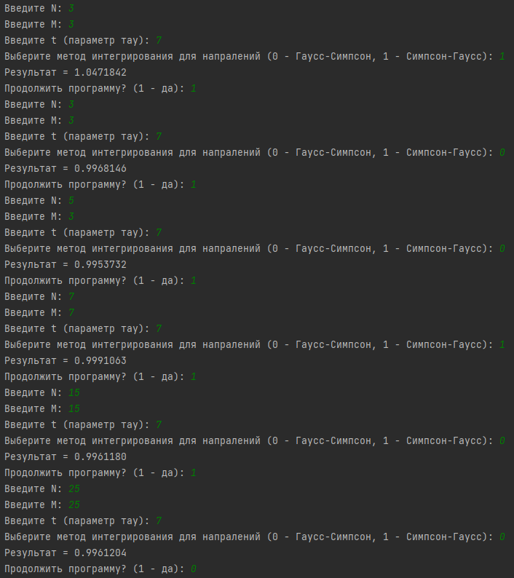

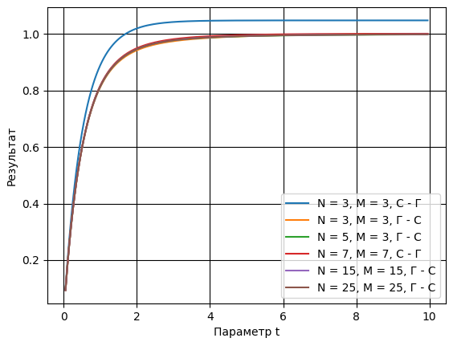

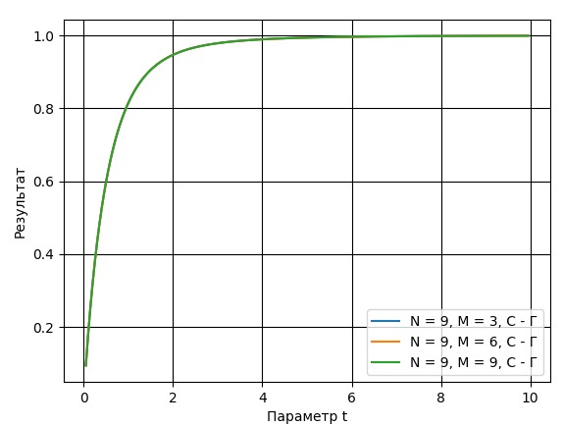

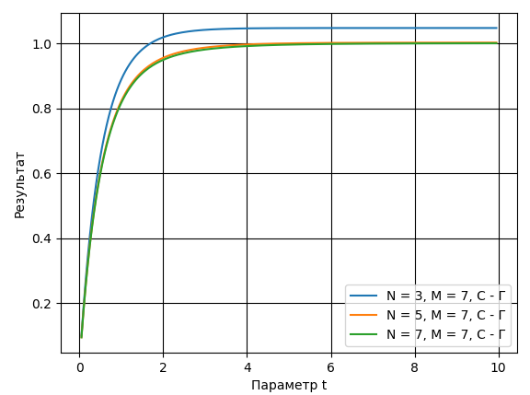

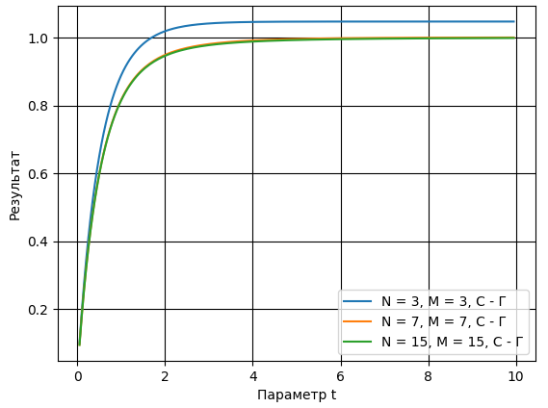

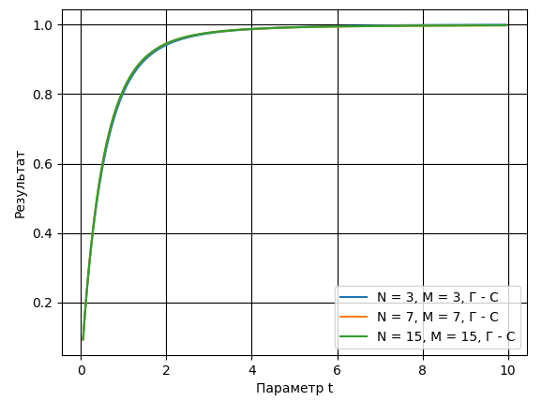

# 6. Вопросы при защите лабораторной работы

***1. В каких ситуациях теоретический порядок квадратурных формул численного интегрирования не достигается?***

Полученный полином пройдёт через все точки таблицы.

***2. Построить формулу Гаусса численного интегрирования при одном узле.***

$\left\{\begin{aligned}\sum_{i=1}^{n}{A_{i}}=2 \\ \sum_{i=1}^{n}{A_{i}t_{i}}=0\end{aligned}\right.$ => (при t=0 для полинома Лежандра первой степени) $A_{i}=2$ =>

=> $\int_{a}^{b}{f(x)dx}=\frac{b-a}{2}\left(2*f\left(\frac{b+a}{2}\right)\right)=(b-a)f\left(\frac{b+a}{2}\right)$

***3.*** ***Построить формулу Гаусса численного интегрирования при двух узлах.***

т.к. для полинома Лежандра второй степени $t=\frac{1}{\sqrt{3}}$:

$\left\{\begin{aligned}\sum_{i=1}^{n}{A_{i}}=2 \\ \sum_{i=1}^{n}{A_{i}t_{i}}=0 \\ \sum_{i=1}^{n}{A_{i}t_{i}^{ 2}}=\frac{2}{3}\end{aligned}\right.=>\left\{\begin{aligned}A_{1}+A_{2}=2 \\ \frac{1}{\sqrt{3}}A_{1}-\frac{1}{\sqrt{3}}A_{2}=0 \\ {(\frac{1}{\sqrt{3}})}^{2}A_{1}-{(\frac{1}{\sqrt{3}})}^{2}A_{2}=\frac{2}{3}\end{aligned}\right.=>A_{1}=A_{2}=1$ =>

$$\int_{a}^{b}{f\left(x\right)dx}=\frac{b-a}{2}\left(f\left(\frac{b+a}{2}+\frac{b-a}{2}*\frac{1}{\sqrt{3}}\right)+f\left(\frac{b+a}{2}+\frac{b-a}{2}*\left(-\frac{1}{\sqrt{3}}\right)\right)\right)$$

***4. Получить обобщенную кубатурную формулу, на основе методе трапеций, с***

***тремя узлами на каждом направлении.***

$$\int_{c}^{d}{\int_{a}^{b}{f\left(x, y\right)dxdy=\int_{a}^{b}{dx\int_{c}^{d}{f\left(x,y\right)dy}}}}=\int_{a}^{b}{F\left(x\right)dx}=h_{x}\left(\frac{1}{2}F_{0}+F_{1}+\frac{1}{2}F_{2}\right)=$$

$$=h_{x}h_{y}(\frac{1}{2}\left(\frac{1}{2}f\left(x_{0},y_{0}\right)+f\left(x_{0},y_{1}\right)+\frac{1}{2}f\left(x_{0},y_{2}\right)\right)+\frac{1}{2}f\left(x_{1},y_{0}\right)+f\left(x_{1},y_{1}\right)+$$

$$+\frac{1}{2}f\left(x_{1},y_{2}\right)+\frac{1}{2}\left(\frac{1}{2}f\left(x_{2},y_{0}\right)+f\left(x_{2},y_{1}\right)+\frac{1}{2}f\left(x_{2},y_{2}\right)\right))$$

*Где $h_{x}=\frac{b-a}{2}, h_{y}=\frac{d-c}{2}$*